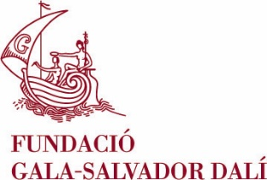

Nota de premsa

Gala/Dalí/Dior. D’art i moda
l’exposició de Púbol de 2020

Púbol, 10 de març de 2020
«Christian Dior fou una de les primeres persones de París que va preocupar-se per la venda de les meves invendibles pintures surrealistes.» Salvador Dalí

Aquesta frase és el desencadenant d’una exposició que aprofundeix en les relacions, no sempre ben conegudes, entre Dalí i Dior, relacions que es basen en la passió per l’art i la moda.

Nova línia expositiva
Amb la mostra Gala/Dalí/Dior. D’art i moda, la Fundació Dalí inicia una nova línia expositiva centrada en la fascinant relació que Dalí manté al llarg de la seva vida amb el món del disseny i la moda. Aquesta nova aposta només podia celebrar-se al Castell de Gala, a Púbol. Enguany s’exploren les afinitats entre dos creadors, Dior i Dalí, -sense oblidar Gala com a col·laboradora essencial-, que són referents i expressió del segle xx i que es defineixen per una actitud davant el fet artístic capaç d’aglutinar rigor tècnic, obsessió creativa, voluntat de transcendir i sentit de posada en escena. Art i moda s’entrellacen per endinsar l’espectador en aquest imaginari compartit a través d’una acurada selecció d’obra de l’artista, dissenys de Dior i documents provinents dels fons de la Fundació Dalí i de Christian Dior Couture, amb qui s’ha iniciat una intensa col·laboració. Entre les peces estrella, es desvetllaran tres models imaginats per Christian Dior que van pertànyer a Gala, dos dels quals no s’havien exposat mai a Púbol.

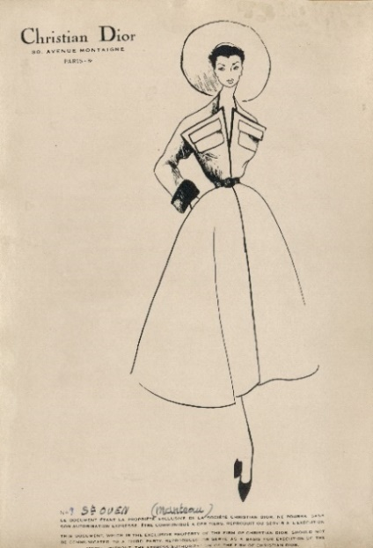 | 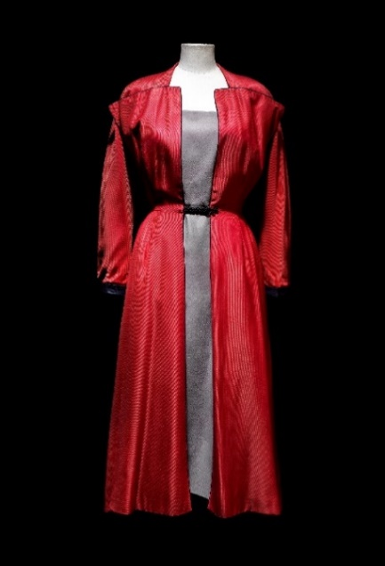
Esbós de l’abric Saint-Ouen. Col·lecció alta costura primavera-estiu 1949, línia Trompe-l’œil. Christian Dior. © Dior Héritage, París | Abric Saint-Ouen que va pertànyer a Gala. Col·lecció alta costura primavera -estiu 1949, línia Trompe-l’œil. Christian Dior | *Sobreimpressió de Dalí i Gala  a Portlligat. Ricardo Sans Condeminas © Fundació Gala-Salvador Dalí, Figueres, 2020

Seccions de l’exposició
L’exposició es divideix en tres apartats:

- La passió per l’art

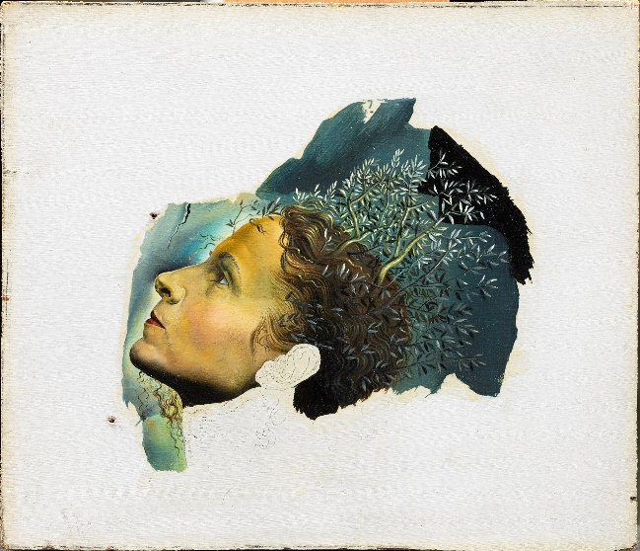 | Començament automàtic d’un retrat de Gala  c. 1933  © Salvador Dalí, Fundació Gala-Salvador Dalí/VEGAP, Figueres, 2020

Els primers contactes de Gala i Salvador Dalí amb Christian Dior tenen lloc a París a començaments de la dècada dels trenta, quan l’artista, amb l’ajuda obstinada de Gala, intenta fer-se un nom a la capital de l’art. Entre 1931 i 1933, Dalí exposa les seves creacions a la petita galeria de Pierre Colle de la qual Christian Dior esdevé soci a partir de 1931. Entre les diverses pintures, dibuixos i objectes d’època surrealista que s’hi mostren, hi destaquen l’oli de Salvador Dalí Començament automàtic d’un retrat de Gala que el Dior galerista va exposar per primera vegada el 1933- i els catàlegs d’exposició dels anys trenta de la mateixa galeria Pierre Colle.

- El regne de la moda
«Jo dibuixava dones-flor, d’espatlles suaus, bust dilatat, complexió fina com lianes i faldilles llargues com corol·les. Però és evident que aquestes aparences fràgils no s’aconsegueixen sinó a costa d’un estudi laboriós.» Christian Dior

El 12 de febrer de 1947, Christian Dior revoluciona la moda i l’estètica femenina amb la presentació de la seva primera col·lecció que aviat és batejada com a New Look. El couturier desenvolupa amb èxit la seva visió creativa i subverteix els codis de l’alta costura com anys abans havia fet amb la pintura Salvador Dalí.

Gala –considerada una de les muses més influents del segle XX–, de seguida intueix en l’estil de la Maison Dior una oportunitat per forjar i embellir la seva pròpia imatge. Atenta a les noves propostes del dissenyador, exhibeix el seu gust per la moda en cadascuna de les seves aparicions públiques revelant un estil modern i sofisticat. Mostra en son els conjunts firmats per Christian Dior que integren la seva col·lecció personal i que llueix en diversos actes i inauguracions al costat de Salvador Dalí.

Com a novetat, dels tres models excepcionals que es desvetllen en aquesta mostra hi figuren Saint-Ouen i Musée du Louvre, ambdós de la col·lecció d’alta costura primavera-estiu de 1949 imaginats per Christian Dior.

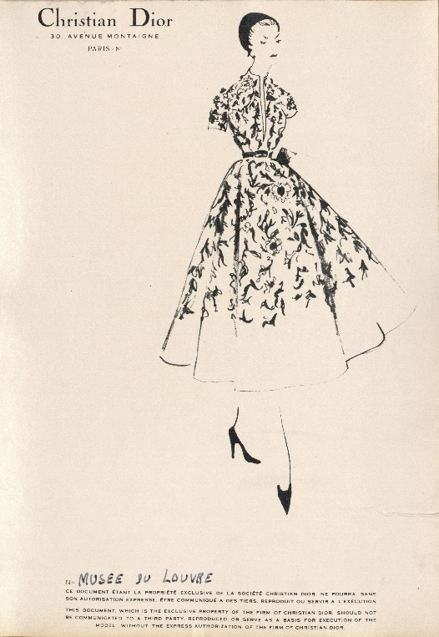 |  | 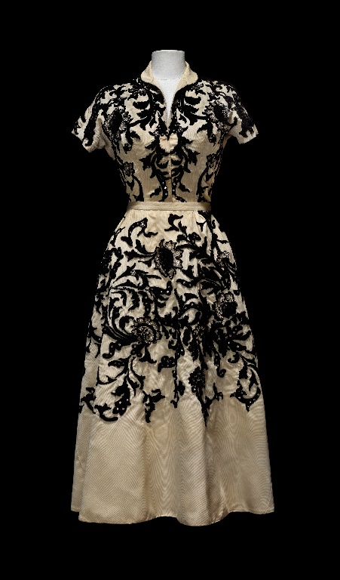
Esbós del vestit Musée du Louvre. Col·lecció alta costura primavera-estiu 1949, línia Trompe-l’œil. Christian Dior | Vestit Musée du Louvre que va pertànyer a Gala. Col·lecció alta costura primavera-estiu 1949, línia Trompe-l’œil. Christian Dior
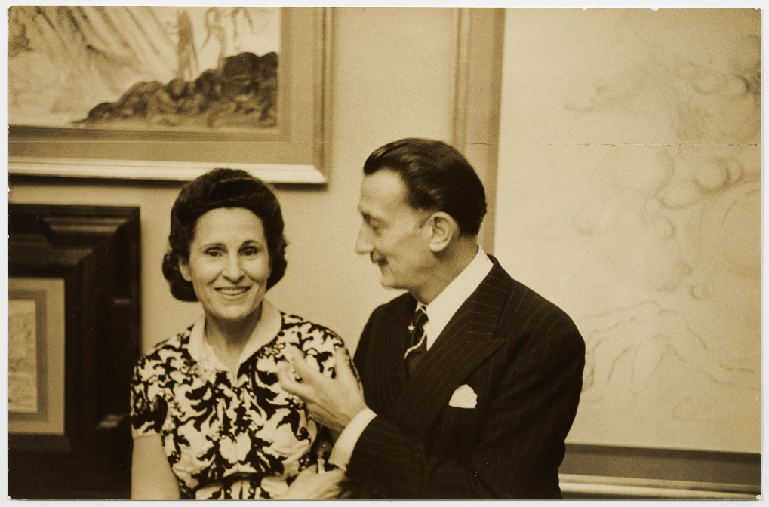
Foto Marvin Koner
Gala i Salvador Dalí a l’exposició de Salvador Dalí a la Carstairs Gallery
de Nova York, 1950. Drets d’imatge de Gala i Salvador Dalí reservats.
Fundació Gala-Salvador Dalí, Figueres, 2020

- El ball del segle
«La nit del prestigiós ball de Beistegui a Venècia va ser quelcom extraordinari. [...] Jo havia demanat a Christian Dior que em dissenyés una disfressa de gegant de set metres d’alçada per dominar la situació. La ciutat es va sentir transportada i el meu èxit va ser tan gran que, vint anys després, alguna nit, encara el somio...»
Salvador Dalí

El 3 de setembre de 1951 té lloc a Venècia un dels esdeveniments més memorables i mítics del segle passat. El seu artífex, l’extravagant multimilionari i decorador, Carlos de Beistegui, congrega al Palazzo Labia la flor i nata de l’alta societat i grans personalitats de l’època en un acte que s’anuncia com «El ball del segle». Aristòcrates, actors de cinema, socialités, artistes i dissenyadors de moda, entre d’altres convidats il·lustres, llueixen les disfresses creades expressament per a l’ocasió. Entre les més recordades, destaquen els gegants concebuts per Salvador Dalí i Christian Dior, amb la mediació de Gala i la intervenció de Pierre Cardin. L’entrada espectacular dels gegants al ball, precedida d’una desfilada pels carrers de Venècia, marca un dels punts més àlgids de la vetllada.

A través d’un audiovisual creat expressament, surten a la llum imatges molt poc conegudes provinents de fons italians com són els Archivi Farabola i l’Archivo Fotografico Giacomelli. Entre els documents fotogràfics, s’hi poden veure imatges de fotògrafs de prestigi internacional, com ara Willy Rizzo o Robert Doisneau.

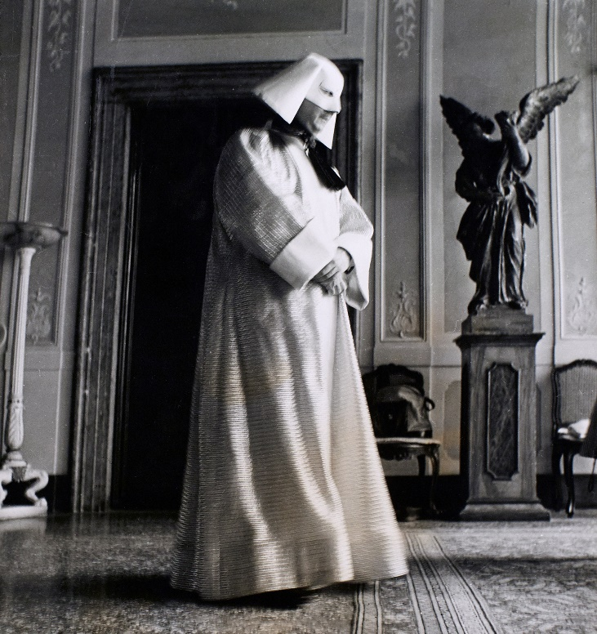 | 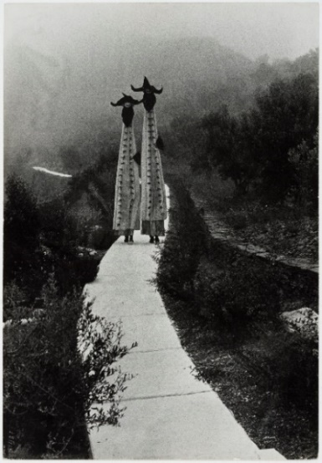
Christian Dior, Le Fantôme du doge  © Foto Pierre Perottino, 1951  Collection Dior Héritage, París | Desfilada dels gegants a Portlligat. Aquestes disfresses s’exposen a Figueres  *Foto Oriol Maspons/Julio Ubiña, 1960  © Maspons/Fundació Gala-Salvador Dalí, Figueres, 2020

Muntatge en un espai exclusiu
Per primera vegada l’exposició té lloc a les antigues golfes del Castell de Púbol. Fins ara se celebraven a l’antiga cuina, que s’ha recuperat per donar un discurs coherent a l’itinerari de la planta noble. El muntatge de l’exposició ha anat a càrrec de Pep Canaleta de 3carme33, i el grafisme, d’Alex Gifreu.

Catàleg
El catàleg inclou textos de Joana Bonet, Montse Aguer, Bea Crespo i Clara Silvestre. Es publica en línia i en paper en 4 idiomes (català, castellà, anglès i francès) i es pot descarregar de forma gratuïta a través del web.

El catàleg és disseny d’Alex Gifreu i té el patrocini de “la Caixa”. Paral·lelament, s’ha editat material divulgatiu consistent en una càpsula audiovisual, a càrrec de DocDoc Films, que estarà disponible al web i les xarxes socials de la Fundació Dalí: https://exhibitions.salvador-dali.org/galadalidior-dart-moda/
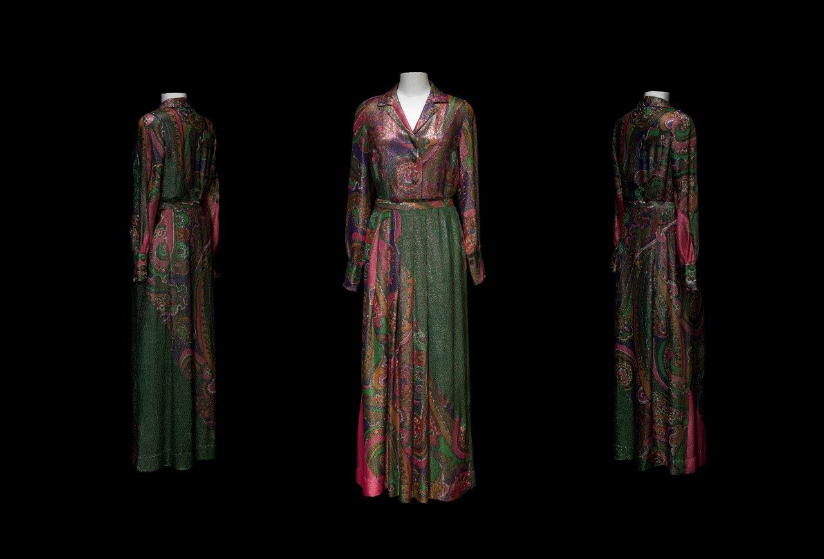
Conjunt que va pertànyer a Gala format per una brusa i una faldilla llarga de lamé amb estampat de caixmir. Christian Dior – Boutique, c. 1971

«Pintaré el retrat de Gala, la meva dona, l’ésser a qui més estimo, amb el vestit de Dior que duia la nit de Nadal. Un vestit de brocat format per minúscules escames de tots els colors. La cosa més difícil de pintar del món.» Salvador Dalí
Gala/Dalí/Dior. D’art i moda es podrà veure del 14 de març de 2020 al 6 de gener de 2021. A la presentació d’avui a les 11h hi han participat la directora dels Museus Dalí, Montse Aguer, i les comissàries de la mostra, Bea Crespo i Clara Silvestre, membres del Centre d’Estudis Dalinians. La direcció científica del projecte és de Montse Aguer. Com a convidada hi ha intervingut Joana Bonet, escriptora i periodista especialista en moda.

*Drets d’imatge de Gala i Salvador Dalí reservats. Fundació Gala-Salvador Dalí, Figueres, 2020

Per a més informació:
Oficina de Premsa: Imma Parada
Tel. 972 677 516 / 687416709
comunicacio@fundaciodali.org
https://www.salvador-dali.org

